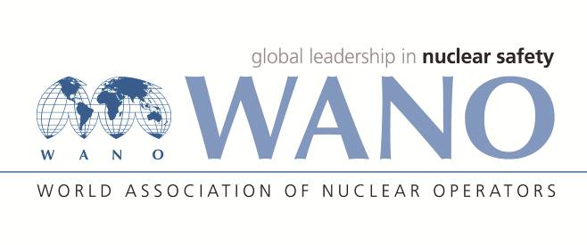 | Moscow Centre  World Association of Nuclear Operators  WANO - MC  Russia, 109507, Moscow, 25 Ferganskaya Str.  Tel.: +7 495 376 15 87  Fax: +7 495 376 08 97  info@wanomc.ru
REQUEST
for provision of technical and organisational information
via WANO
Dear Colleagues,
This is an urgent information request from Tianwan NPP regarding Manual Shutdown Control Circuit failure of VVER units.

Detailed questions:
- NPP/Organisation: Tianwan NPP
- Request subject: Information on manual shutdown control circuit failures which cause unit shutdown at VVER units.
- Request objective:
Exchange of experience on dealing with manual shutdown control circuit failures which cause unit shutdown at VVER units.
- Issue(s) description: Manual shutdown control circuit failure of VVER units.
- Specific questions:

- Is there any similar events those the manual shutdown control circuit was failed unexpectedly and caused unit shutdown at VVER units ?

- How to diagnose and validate the detailed failures after unit shut down? What measures need to be taken?

- What’s the maintenance strategy which could reduce the risk of manual shutdown control circuit failure?

Russian:

З А П Р О С
на получение технической и организационной информации
по линии ВАО АЭС

Уважаемые коллеги,
От АЭС Тяньвань поступил срочный информационный запрос относительно отказов схемы управления ручным отключением блоков ВВЭР.

Конкретные вопросы:

1) Случались ли какие-либо аналогичные события, когда схема управления ручным отключением неожиданно выходила из строя и вызывала остановку блока ВВЭР?
2) Как диагностировать и проверять подробности сбоев после останова блока? Какие меры необходимо принять?
3) Какова стратегия технического обслуживания для снижения риска отказа цепи управления ручным отключением?

Bushehr NPP Answers and Recommendations in this regard:
Ответы и рекомендации АЭС Бушер в этой связи:

1—

2—

3—

**- Specific responses and comments:

--
--
--

